Escribir 100 veces hola asir

Inicio

Definir variable como entero

Para var=1 hasta 100 hacer

Escribir (HOLa ASIR)

Finpara

Fin

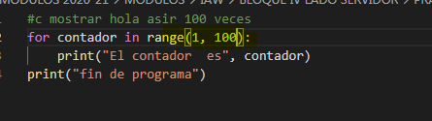

1. Mostrar por pantalla 100 veces hola asir
2. Mostrar la tabla de multiplicar del 4
3. Mostrar la tabla de multiplicar de un número que se introduce por teclado
4. Escribir los número pares desde el 2 al 10.

En pseudocódigo:

Proceso ContarPares

Definir var como Entero;

Para var<-2 Hasta 10 Con Paso 2 Hacer

Escribir Sin Saltar var," ";

FinPara

FinProceso

1. Sumar todos los números de 1al 100
2. Mostrar la tabla de multiplicar del 1 al 10
3. Mostrar el factorial de un numero que previamente se introduce por teclado( for y con while)
4. Solicitar un número ejemplo 30 y pedir 30 números por teclado contando los positivos y los negativos;:

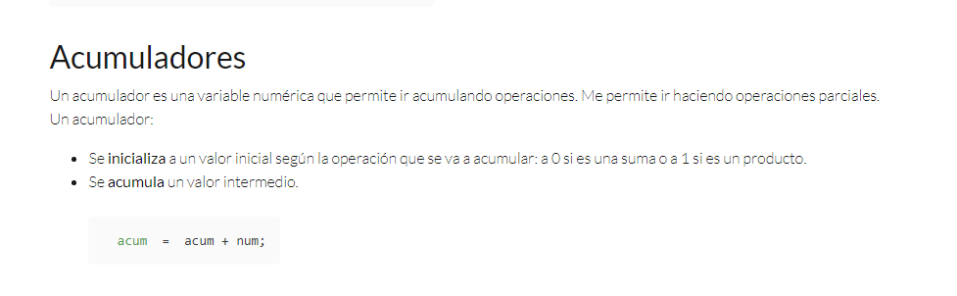

# Escribe un programa que diga si un número introducido por teclado es o no primo.

# Un número primo es aquel que sólo es divisible entre él mismo y la unidad.

# Nota: Es suficiente probar hasta la raíz cuadrada del número para ver si es

# divisible por algún otro número.